1. **公共基础数据**



1. **品牌**



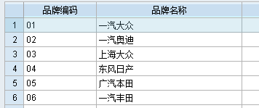

* 手工配置
* 系统检查编码和名称

1. **车系配置（不需要）**

没有必要做成EAS这种预留的方式，直接在车辆档案中设置固定字段即可。

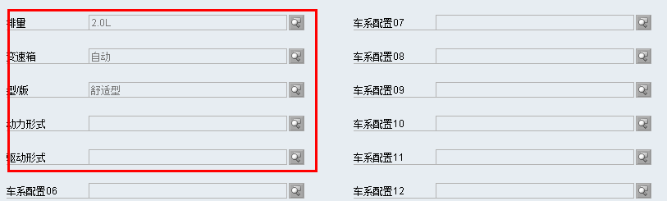

1. **车辆分类**

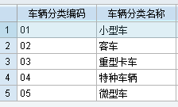

* 系统预设值
* 系统检查编码和名称

1. **车系**

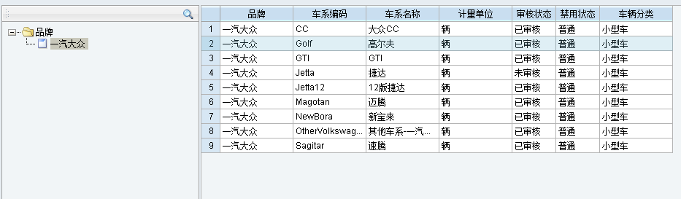

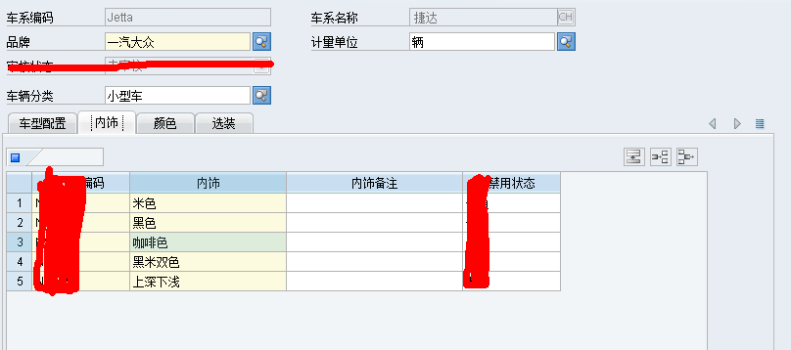

1. 字段说明

* 做成多个页签：排量、型/版、变速箱、动力形式、驱动形式、内饰、颜色、选装
* 排量：基础资料，选取；（可作为报表分析用）
* 型/版：手工输入
* 变速箱：基础资料，选取；（可作为报表分析用）
* 动力形式：基础资料，选取；（可作为报表分析用）
* 驱动形式：基础资料，选取；（可作为报表分析用）
* 内饰：手工输入
* 选装：手工输入

1. 控制说明

* 车系编码和名称的重复性检查

1. **车型来源**

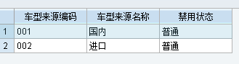

* 系统检查编码和名称

1. **车型（商品）**

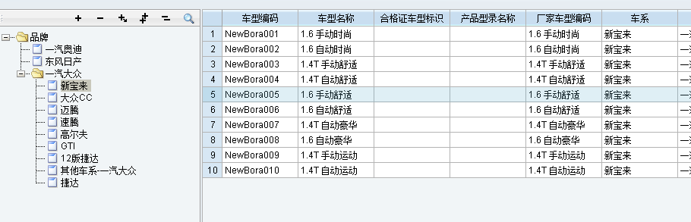

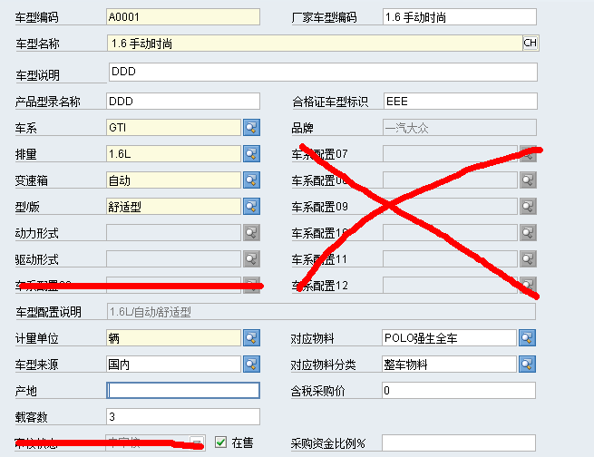

1. 控制说明

* 不需要“车型”基础数据，直接通过“商品”基础数据来实现。

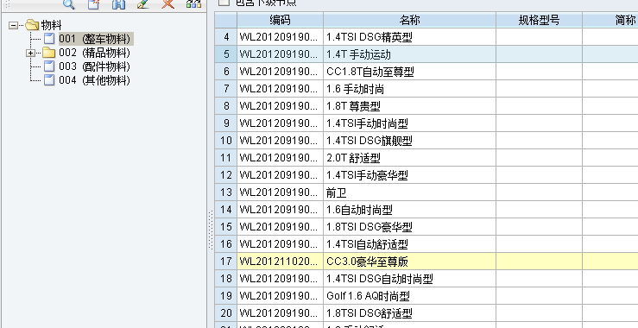

* 在商品基础数据中自定义字段，把车型相关字段加进去。

1. **车辆档案**

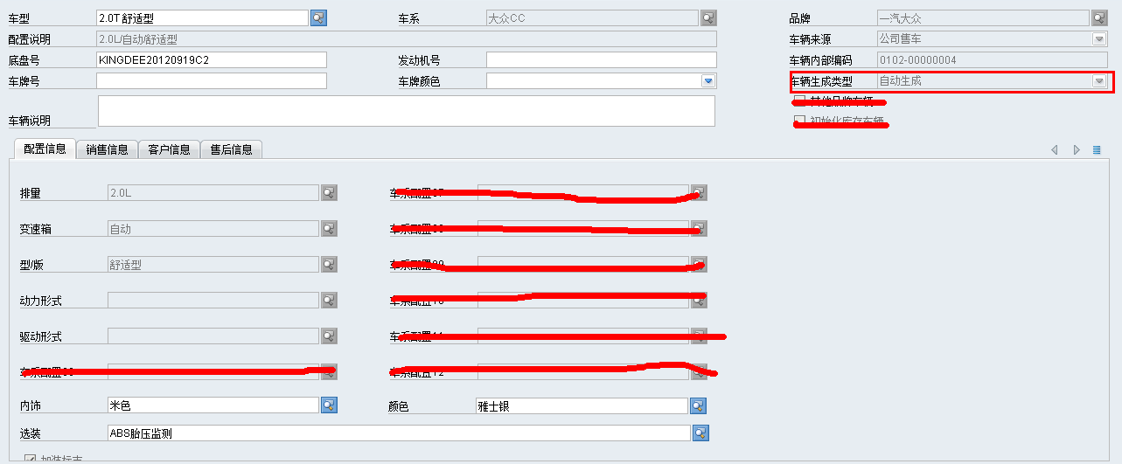

1. 表头字段

* 车辆内部编码：支持编码原则或者自动编码；
* 车票颜色：固定选项

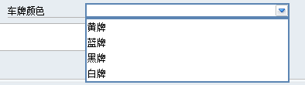

* 车辆生成类型：自动生成/手工创建

1. 配置信息

* 内饰：从车型对应的值，单选；
* 颜色：从车型对应的值，单选；
* 选装：从车型对应的值，多选；
* 加装标志？

1. 销售信息
2. 客户信息
3. 售后信息
4. **客户档案**
5. 客户关键信息

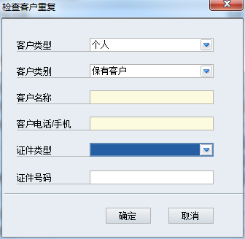

* 客户档案手工新增时，首先输入客户档案关键信息，系统作客户重复检查，按名称、手机号、证件号检查。
* 客户类型：个人/公司，选项；
* 客户类别：保有客户/潜在客户，选项；
* 证件类型：身份证/营业执照/军官证/护照/港澳通行证/其他

1. 基本信息

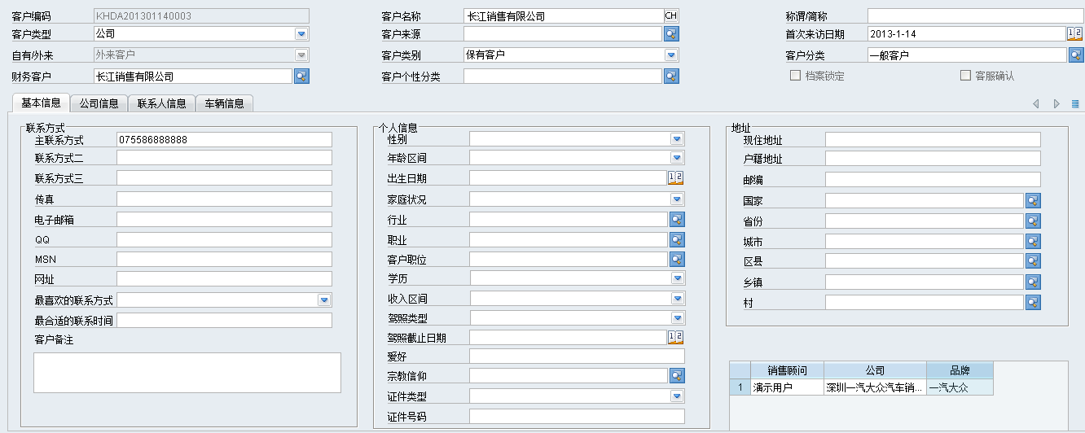

1. 公司信息
2. 联系人信息
3. 车辆信息
4. **仓库**

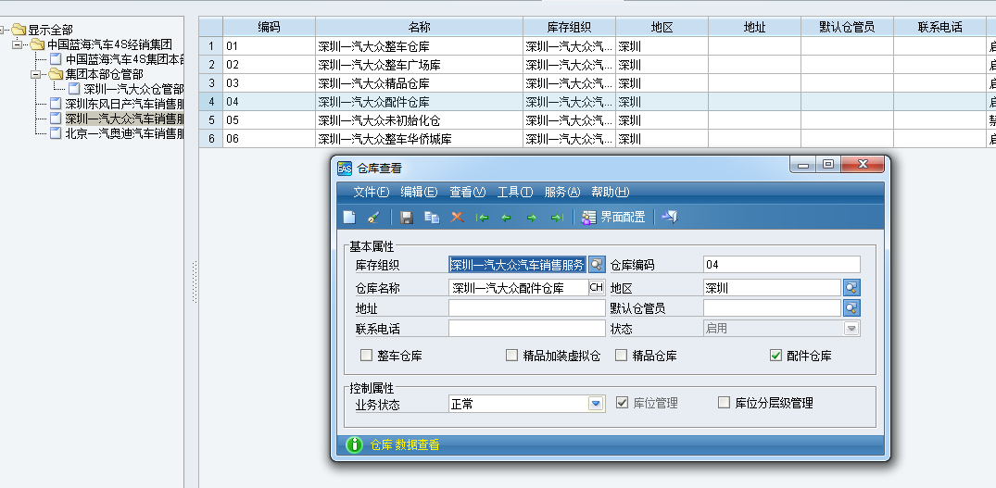

1. **基本原则**

* 基础资料只有“禁用”状态，不需要“审核”状态，基础资料禁用后则该数据无法被其他地方选用到/显示。

1. **待确认事项**

* 数据如何隔离？
* 品牌组？

1. **整车管理**
2. **PDI检查项目**

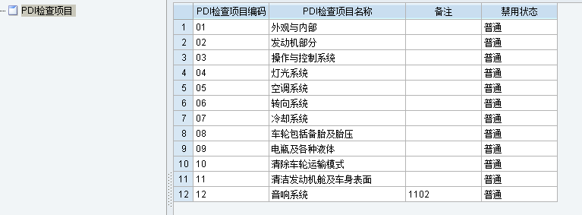

1. **合格证状态**

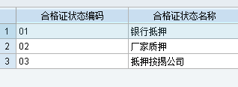

1. **PDI检查方案**

